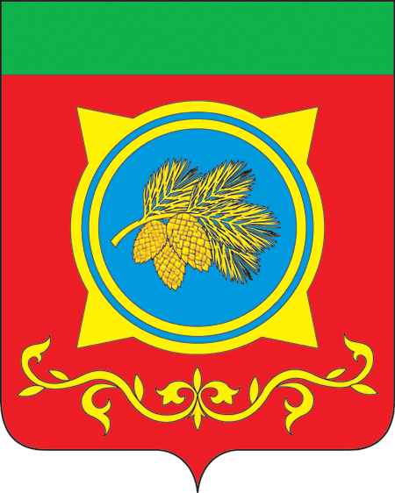
Российская Федерация
Республика Хакасия
Администрация Таштыпского района
Республики Хакасия

ПОСТАНОВЛЕНИЕ

24.11.2023 г. с. Таштып № 564

О создании комиссии по определению нанесенного ущерба в результате прохождения опасного метеорологического явления (штормовой ветер) 19.11.2023 года на территории Таштыпского района

На основании Постановления Правительства Российской Федерации от 13.10.2008 г. № 750 «О порядке выделения бюджетных ассигнований из резервного фонда Российской Федерации по предупреждению и ликвидации чрезвычайных ситуаций и последствий стихийных бедствий» и Постановления Правительства Республики Хакасия от 09.08.2012 г. № 525 «О порядке предоставления бюджетных средств из резервного фонда Правительства Республики Хакасия по предупреждению и ликвидации чрезвычайных ситуаций и последствий стихийных бедствий», приказа МЧС России от 01.09.2020 г. № 631 «Об утверждении Методики оценки ущерба от чрезвычайных ситуаций», руководствуясь п. 3 ч. 1 ст.29 Устава муниципального образования Таштыпский район от 24.06.2005 г., Администрация Таштыпского района постановляет:

1. Создать комиссию по определению ущерба в результате прохождения опасного метеорологического явления (штормовой ветер) 19.11.2023 года на территории Таштыпского района (далее Комиссия) (прилагается).
2. Комиссии составить акты оценки нанесенного ущерба в результате прохождения опасного метеорологического явления (штормовой ветер) 19.11.2023 года на территории Таштыпского района.
3. Постановление вступает в силу со дня его принятия.
4. Постановление Администрации Таштыпского района от 23.06.2023 года № 298 «О создании комиссии по определению нанесенного ущерба в результате прохождения града 21.06.2023 года на межселенной территории Таштыпского района в п.Кубайка» считать утратившим силу в связи с подписанием данного постановления.
5. Контроль за исполнением настоящего постановления оставляю за собой.

И.О. Главы Таштыпского района,
И.О. Первого заместителя Главы Таштыпского района Е.Г.Алексеенко

Приложение
к постановлению Администрации
Таштыпского района
от 24.11.2023 г. № 564

СОСТАВ
комиссии по определению ущерба в результате прохождения опасного метеорологического явления (штормовой ветер) 19.11.2023 года на территории Таштыпского района

Председатель комиссии:
Э.Г.Топоев — И.О. Заместителя Главы Таштыпского района по
градостроительной, жилищной политике и безопасности
жизнедеятельности;

Заместитель председателя комиссии:
В.Н.Трофимов — Руководитель МКУ «Управление строительства и ЖКХ
Администрации Таштыпского района»;

Члены комиссии:
М.В.Кольчикова — Ведущий специалист МКУ «Управление строительства и
ЖКХ Администрации Таштыпского района»;
А.Н.Шалагин – Ведущий специалист отдела по делам ГО, ЧС и МР
Администрации Таштыпского района;
А.М.Султреков – Руководитель МКУ «Управления муниципальным имуществом
Администрации Таштыпского района»;
А.М.Ильин – Заместитель Главы Таштыпского сельсовета;
И.М.Чучумакова – Главный специалист (юрист) отдела по правовой и
контрактной работе Администрации Таштыпского района.

Начальник общего отдела Е.Т.Мамышева

